Konferencja Naukowa
„Kultura tradycyjna w perspektywie ochrony dziedzictwa
i regionalnych tożsamości”,
dedykowana Profesorowi Janowi Adamowskiemu w roku jubileuszu
Lublin, UMCS, 29–30 listopada 2018 roku

Linki do informacji i relacji z konferencji:

Uniwersytet Marii Curie-Skłodowskiej w Lublinie – serwis informacyjny
- Strona konferencji >>>
- Aktualności Wydziału Humanistycznego >>>
- Biuro prasowe >>>
- Instytut Kulturoznawstwa >>>
- Relacja fotograficzna na stronie Wydziału Humanistycznego >>>
- Relacja TV UMCS w Galerii mediów Wydziału Humanistycznego >>>
Materiał o jubileuszu i konferencji na kanale YouTube TV UMCS:
- https://www.youtube.com/watch?v=efhW7KIBmdg

Flesz Akademicki UMCS odc. 20 – o Jubileuszu od min. 2,15:
- https://www.umcs.pl/pl/tv-umcs-aktualnosci,8227,flesz-akademicki-w-tvp3-lublin-odc-20,72146.chtm

lublin.studentnews.pl
- https://lublin.studentnews.pl/s/27/53029-Lublin-imprezy-koncerty-informacje/4556238-Konferencja-naukowa-polaczona-z-jubileuszem-znanego-jezykoznawcy-prof-Adamowskiego.htm
Polskie Towarzystwo Ludoznawcze
- http://ptl.info.pl/aktualnosci/262,Ogolnopolska-konferencja-naukowa-Kultura-tradycyjna-w-perspektywie-ochrony-dziedzictwa-i-regionalnych-tozsamosci-29-30-listopada.html

Forum Akademickie
- https://forumakademickie.pl/news/konferencja-kultura-tradycyjna-w-perspektywie-ochrony-dziedzictwa-i-regionalnych-tozsamosci/

Polska Nauka
- http://polishscience.pl/pl/konferencja-naukowa-kultura-tradycyjna-w-perspektywie-ochrony-dziedzictwa-i-regionalnych-tozsamosci/

www.kulturaludowa.pl
- https://kulturaludowa.pl/wydarzenia/konferencja-z-okazji-jubileuszu-profesora-jana-adamowskiego/

Stowarzyszenie Twórców Ludowych
- http://zgstl.pl/jubileusz-profesora-jana-adamowskiego/

Witryna Wiejska
- http://witrynawiejska.org.pl/dziedzictwo-kulturowe/item/50017-ogolnopolska-konferencja-naukowa-kultura-tradycyjna-w-perspektywie-ochrony-dziedzictwa-i-regionalnych-tozsamosci

TVP Lublin – Panorama Lubelska
- https://lublin.tvp.pl/40198176/jubileusz-wybitnego-kulturoznawcy
Radio Lublin
- https://radio.lublin.pl/news/jubileusz-prof-jana-adamowskiego
- https://radio.lublin.pl/news/z-folklorem-na-ty-2808458

„Kurier Lubelski”
- https://kurierlubelski.pl/jubileusz-70lecia-profesora-jana-adamowskiego-zdjecia/ar/13703909
- oraz w wydaniu papierowym z dnia 30.11.2018, s. 6:
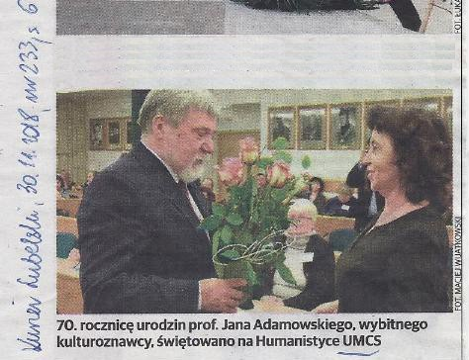 Oprac. AK-J, UK; Lublin, 17.12.2018

